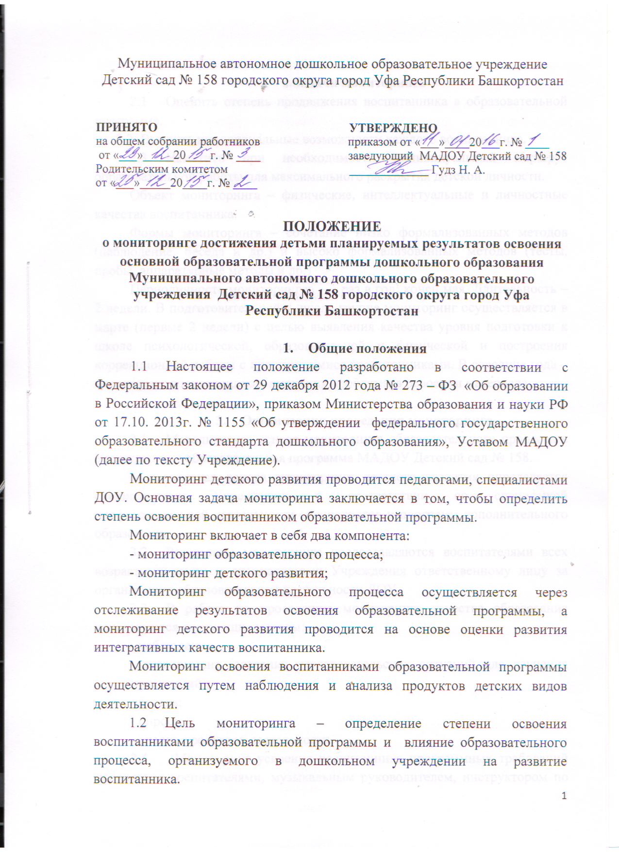
2. Задачи мониторинга
2.1 Оценить степень продвижения воспитанника в образовательной программе.
2.2 Выявить индивидуальные возможности каждого воспитанника.
2.3 Наметить при необходимости индивидуальный маршрут образовательной работы для максимального раскрытия детской личности.
Объект мониторинга – физические, интеллектуальные и личностные качества воспитанника.
Формы мониторинга – сочетание низко формализованных методов (наблюдение, беседа и др.) и высоко формализованных методов (тесты, пробы, аппаратурные методы и др.)
Периодичность мониторингов – 1 раз в год: конец мая. Длительность – 2 недели. В подготовительной к школе группе мониторинг осуществляется в марте (первые 2 недели) с целью выявления качества уровня подготовки к школе психологической, образовательной и физической и построения коррекционной работы с нуждающимися воспитанниками. В середине года – мониторинг воспитанников, имеющих проблемы в освоении материала.

3. Организация проведения мониторинга
3.1 Методическая основа мониторинга образовательного процесса в Учреждении – образовательная программа МАДОУ Детский сад № 158.
Методическая основа мониторинга детского развития определяется специалистами Учреждения в соответствии со спецификой профессиональной деятельности специалистов и программ дополнительного образования.
3.2 Результаты мониторинга предоставляются воспитателями всех возрастных групп и специалистами Учреждения ответственному лицу за организацию образовательной деятельности ДОУ.
3.3 В работе по проведению мониторинга качества образования используются следующие методы:
- наблюдение,
- эксперимент (создание исследовательских ситуаций для изучения проявлений);
- беседа;
- опрос;
- анализ продуктов деятельности.
3.4 Мониторинг усвоения воспитанника программных требований проводится воспитателями, музыкальным руководителем, инструктором по физическому воспитанию, педагогами дополнительного образования оценивается трехуровневой оценкой: максимальный, оптимальный, минимальный уровень усвоения программного материала.
Педагог-психолог оценивает уровень развития воспитанника в соответствии с критериальными диагностическими методиками.

